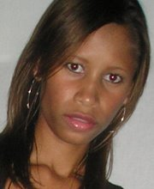
SE LIGA JOSÃO
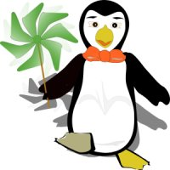

Faculdade de Educação da UFBA/ Salvador – BA, Ano I, Edição 1 – maio – 2007

- Editorial
“ O conhecimento é a arte para se chegar
a razão”.

Josélia Domingos
- Mensagem
- Aconteceu
- Vem por aí
- Dicas
- Bate Bola

Editorial
A
III Semana de Software
Livre da FACED tem como objetivo dar continuidade à ações do Projeto “Sou Livre Também!”, visando criar espaços para reflexão, discussão e vivências sobre Software Livre, Inclusão Digital e Formação de Professores.
Este evento acontece de 22 a 25 de maio de 2007, simultaneamente na Faculdade de Educação da UFBA e no Ponto de Cultura Ciberparque Anísio Teixeira em Irecê, onde acontecerão palestras e mesas-redondas transmitidas por webconferência, cobertura interativa pela Rádio Faced Web e Rádio Web Ciberparque, oficinas, grupos de trabalhos com comunicações científicas, tudo com inscrições gratuitas. Este informativo é um dos produtos finais da: Oficina de Editoração de Texto e Apresentações BrOffice, realizada no Lab 2 da FACED/UFBA, no primeiro dia do evento.
Esperamos que você goste desse nosso trabalho!!!

Eurivaldina Santos (Oficineira)
contato: euri@gmail.com
Lanara Souza (Oficineira)
contato: lanarasouza@gmail.com
Josélia Santos (Participante)

Aconteceu...

- Abertura da III SSL empolga o público.

Hoje pela manhã o auditório da Faculdade de Educação da UFBA lotou para ver a abertura da III Semana de Software Livre. O Profº Drº Nelson Pretto, diretor da FACED deu as boas vindas ressaltando a importância do evento.
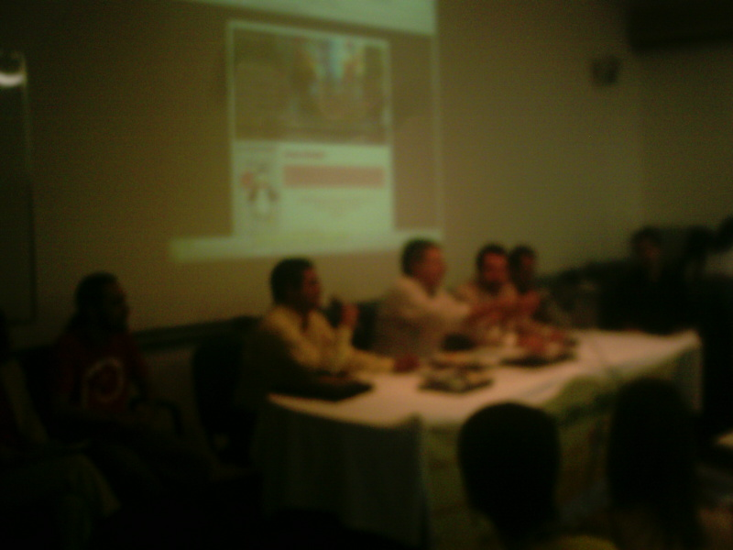
- Cidadania digital é tema de palestra inaugural.

Com o tema Software Livre e Cidadania Digital, o Profº Drº Sérgio Amadeu da Silveira fez uma brilhante palestra de abertura. Segundo Prof. Sérgio “ a cidadania na era da informação impõem o direito de se comunicar e acessar informações independente da condição social, capacidade física, gênero, raça, idade, ideologia e religião.
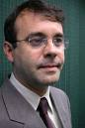
Profº Drº Sérgio Amadeu da Silveira
Vem por aí!

- No dia 23/05, não perca a Mesa redonda: O Software Livre na Educação de Irecê, com transmissão ao vivo desta cidade!!
- A Mesa redonda: As políticas públicas e institucionais para Software Livre será na quinta feira dia 24/05, às 18 horas.

- No dia 24/05, entre 14:00 e 18:00 horas, será apresentado o trabalho: Software livre: O uso da história em quadrinhos como uma forma de promover a socialização do conceito nas escolas públicas.
Dicas

Use o navegador
Mozila Firefox para
acesso à internet!!



Bate Bola Entrevista com Josélia Domingos dos Santos

Como você entende software Livre agora, depois do 1º dia da III –SSL ?
Softaware livre nos dá liberdade para a construção do conhecimento coletivo.........
O que você aprendeu de interessante na Oficina de BrOffice?
Aprendi as noções básicas para trabalhar bem com esse novo programa.
A CASA VAI CAIR...

